**MODELOS Y BASES DE DATOS**

**Consultas SQL Básico**

**2019-02**

**Laboratorio 1/6**

# OBJETIVOS

Evaluar el logro de las competencias adquiridas para:

* Hacer ingeniería reversa de una base de datos relacional: modelo lógico y conceptual.
* Proponer consultas gerenciales y operativas para una organización
* Implementar consultas (simples o anidadas) en cálculo, algebra y SQL

# ENTREGA

Publicar las respuestas de lab01.doc y musicians.astah en un archivo .zip. El nombre de este archivo debe ser la concatenación en orden alfabético de los primeros apellidos de cada uno de los miembros.

Al final del laboratorio, deben publicar el avance y el laboratorio completo en el espacio preparado para tal fin.

El modelo de datos que vamos a trabajar es el de **musicians,** una de las evaluaciones propuestas en el tutorial SQLZoo.net, en el motor **MYSQL**

**PARTE UNO. Conociendo la organización**

# A. Ingeniería reversa

[En musicians.astah]

(ContenidoBaseDatos + ModeloER → Modelo lógico → Modelo conceptual)

1. Realicen el diagrama lógico[1] mínimo.

Inicien con el propuesto, valídenlo con la base de datos e incluyan las restricciones de PK, FK, UK.

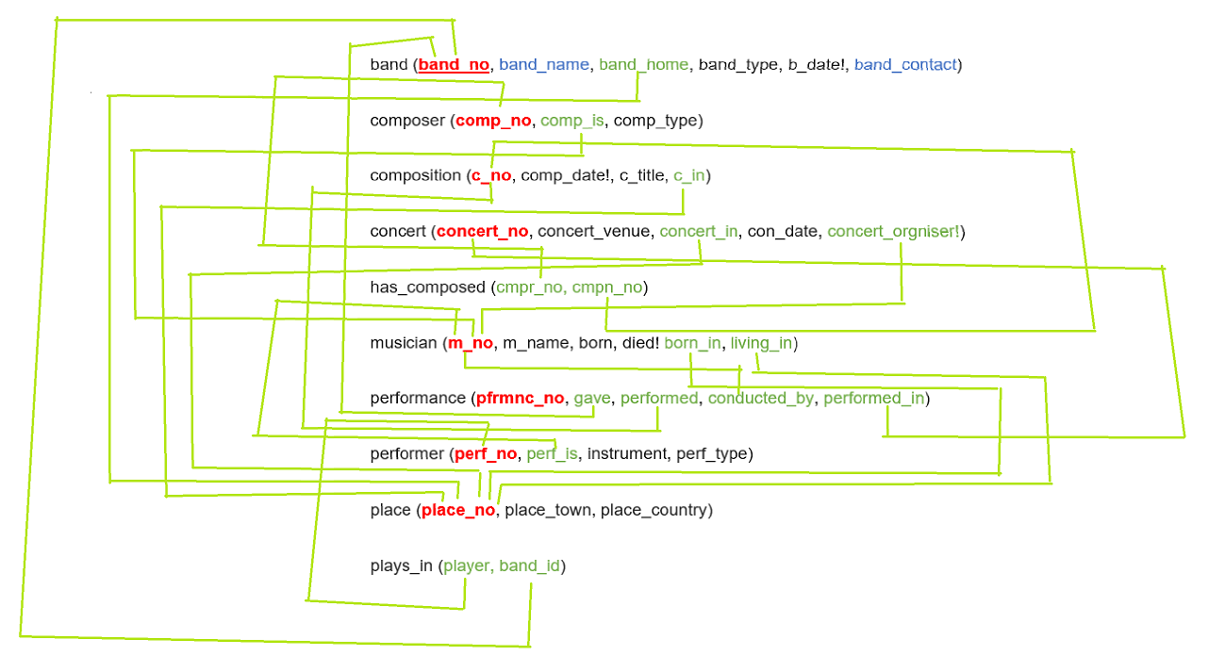

1. Realicen el diagrama de conceptos[2] sin atributos. Hecho en astah

# B. Revisando el contenido

[En lab01.doc musicians.astah]

[Escriban la sentencia en SQL en lab01.doc y ejecuten la sentencia SQL en SQLZoo.net. Si no lograron escribir alguna sentencia indiquen el punto de problema]

1. ¿Cuáles bandas existen? ¿De qué tipo?

**R/:** SELECT band_name, band_type FROM band

1. ¿Cuántos músicos participan? ¿De qué nacionalidades?

**R/:** SELECT m_no, m_name, (SELECT place_country FROM place WHERE place_no=born_in) FROM musician

1. ¿Cuántos conciertos ha ofrecido? ¿En qué países?

**R/:** SELECT place_country, (SELECT COUNT(m_name) FROM musician WHERE place_no=born_in) FROM place

1. ¿Cuáles músicos son interpretes?

**R/:** SELECT a.m_name

FROM (SELECT * FROM musician) a

JOIN (SELECT * FROM performer) b

ON a.m_no=b.perf_is

GROUP BY (b.instrument)

1. ¿Cuántos tocan más de un instrumento?

**R/:** SELECT a.m_name, COUNT(b.instrument)

FROM (SELECT * FROM musician) a

JOIN (SELECT * FROM performer) b

ON a.m_no=b.perf_is

GROUP BY (b.instrument)

HAVING COUNT(b.instrument)>1

1. Propongan una pregunta y respóndanla

**R/:** ¿Qué nacionalidad tiene cada banda?

SELECT band_name, (SELECT place_country FROM place WHERE place_no= band_home) FROM band

# C. Contexto

1. **Misión.** ¿Cuál creen que es la misión de la organización?3

**R/:** Mantener en el mundo músical un control en cuanto respecta las bandas y sus integrantes, quienes hacen las composiciones que interpretan y en qué conciertos son interpretadas. Con información adicional tal como de dónde viene cada banda, cada uno de sus integrantes, y en donde realizan cada uno de sus conciertos.

2. **Servicios.** ¿Qué ofrece a sus clientes?

**R/:** Información, de bandas, integrantes, conciertos que puedan llegar a necesitar.

# D. Usuarios

1) ¿Cuáles son tres posibles usuarios de esta información? ¿Qué papel juegan en la organización?[3]

**R/:** Los tres posibles usuarios pueden ser organizadores de conciertos, los mismos artistas y compositores. Cada uno de ellos son importantes en la organización, pues no hay concierto sin alguien que lo organice o bandas que toquen en el, y las bandas deben reconocer de quienes son las composiciones que tocan en el mismo.

**PARTE DOS. Implementando.**

[En lab01.doc]

1. Implementen las consultas propuestas en **Easy questions: 1..5** en álgebra, cálculo y SQL.
2. SELECT m_name FROM musician x, concert y

WHERE x.m_no = y.concert_orgniser AND

y.concert_venue = 'Assembly Rooms' AND

CAST ('1997-02-1' AS date) < y.con_date

1. SELECT m_name, instrument

FROM musician JOIN performer ON (m_no = perf_is)

JOIN place ON (place_no = born_in)

WHERE instrument IN ('guitar', 'violin') AND place_country = 'England'

1. SELECT a.m_name, b.place_town, c.con_date

FROM (SELECT * FROM musician) a

JOIN (SELECT * FROM place WHERE place_no=4) b

JOIN (SELECT * FROM concert) c

ON a.m_no= c.concert_orgniser AND c.concert_in=4

1. SELECT con_date, concert_venue, c_title

FROM concert JOIN performance ON ( concert_no = performed_in )

JOIN composition ON ( c_no = performed )

JOIN has_composed ON ( cmpn_no = c_no )

JOIN composer ON ( comp_no = cmpr_no )

JOIN musician ON ( comp_is = m_no )

WHERE m_name = 'Andy Jones'

1. SELECT instrument, COUNT(instrument) AS AVG FROM performer

GROUP BY instrument

1. Implementen las consultas  **Medium questions: 6..10** en cálculo y SQL
2. SELECT m_name, born, instrument FROM (SELECT * FROM performer, musician) AS x

WHERE x.instrument = ANY( SELECT instrument FROM performer WHERE perf_is = 6 ) AND died IS NULL

1. SELECT band_name, COUNT( band_id ) FROM plays_in

JOIN band ON ( band_no = band_id )

GROUP BY band_name

HAVING COUNT( band_id ) > (SELECT AVG( band_id ) AS n FROM plays_in)

1. SELECT DISTINCT m_name FROM musician

JOIN place ON ( place_no = living_in )

JOIN performance ON ( conducted_by = m_no)

JOIN composition ON ( c_in = living_in )

WHERE place_country IN ('England','Scotland')

1. SELECT instrument

FROM (SELECT count(perf_is) AS n,instrument FROM performer GROUP BY instrument) tabla

WHERE n <= ALL(SELECT COUNT(perf_no) FROM performer GROUP BY instrument)

1. SELECT DISTINCT band_name, c_title FROM band

JOIN performance ON ( gave = band_no )

JOIN has_composed ON ( cmpr_no = 7)

JOIN composition ON ( c_no = cmpn_no )

1. Implemente las consultas **Hard questions: 11..15** en SQL
2. SELECT m_name, place_town, place_country FROM musician

JOIN place ON ( place_no = 7 and place_no = born_in)

WHERE m_name <> 'James First'

1. SELECT a.m_name, COUNT(e.cmpn_no), COUNT(c.instrument)

FROM (SELECT * FROM musician) a

JOIN (SELECT * FROM place WHERE place_country IN ('England', 'Scotland')) b

JOIN (SELECT * FROM performer) c

JOIN (SELECT * FROM composer) d

JOIN (SELECT * FROM has_composed) e

ON a.born_in=b.place_no AND a.m_no=c.perf_is AND a.m_no=d.comp_is AND d.comp_no=e.cmpn_no

GROUP BY a.m_name

1. SELECT b.band_name, a.m_name, b.band_contact

FROM (SELECT * FROM musician) a

JOIN (SELECT * FROM band) b

JOIN (SELECT * FROM concert where concert_venue = 'Royal Albert Hall') c

JOIN (SELECT * FROM performance) d

ON a.m_no = d.conducted_by AND d.performed_in = c.concert_no AND d.gave = b.band_no

1. No pudimos hacerlo
2. SELECT a.player, a.band_id, b.band_id

FROM (SELECT * FROM plays_in

WHERE band_id in

(SELECT b.band_id FROM musician a

JOIN plays_in b

on a.m_no = b.player WHERE a.m_name = 'James First')) a

JOIN (SELECT * FROM plays_in

WHERE band_id in

(SELECT b.band_id FROM musician a

JOIN plays_in b

ON a.m_no = b.player WHERE a.m_name = 'Davis Heavan')) b

ON a.player = b.player

[Escriban las consultas en los lenguajes pedidos y prueben la consulta SQL en sqlzoo.. Si no lograron escribir alguna, indiquen el punto de problema]

**PARTE TRES. Definiendo e implementando consultas gerenciales.**

[En lab01.doc musicians.astah]

1. Considerando la misión propuesta (si lo requieren redefínanla) , definan e implementen la consulta más adecuada para que la organización conozca que tan bien está cumpliendo su misión. Justifíquenla como la mejor consulta[4].

**R/: Como:** Gerente **Quiero:** Conocer los músicos vivos **Para poder:** Ayudar con necesidades que lleguen a tener los músicos

**SQL:** SELECT m_name FROM musician

WHERE died IS NULL

1. Proponga una pregunta, orientada a validar el logro en el cumplimiento de la misión, que no se pueda contestar actualmente. ¿Qué cambios se deberían incluir en el modelo para poder responder?[5]

**R/:** Qué bandas aún están unidas. Es necesario poner en una columna la fecha en la que se fundó si es posible obtenerla y en otra la fecha en la que la banda se separó en caso de que esto sucediera.

**Como:** Organizador **Quiero:** Conocer las bandas que aún están unidas **Para poder:** Saber que bandas puedo tener en un concierto.

1. Considerando los tres usuarios detectados anteriormente, defina e implemente una consulta que le den información útil para cumplir con sus responsabilidades o satisfacer una necesidad. [6]

**R/:** Qué tipo de compositores hay actualmente.

**Como:** Organizador **Quiero:** Conocer los tipos de compositores **Para poder:** Saber que tipo de musica puedo tener en un concierto.

**SQL:** SELECT DISTINCT comp_type FROM composer

[Para 1 y 3 prueben la consulta en sqlzoo, . Si no lograron escribir alguna consulta indiquen el punto de problema]

# RETROSPECTIVA

1. ¿Cuál fue el tiempo total invertido en el laboratorio por cada uno de ustedes? (Horas/Hombre)

**R/:** 15 horas por hombre

1. ¿Cuál es el estado actual del laboratorio? ¿Por qué?

**R/:** Nos faltó escribir el calculo y algebra relacional y una consulta de SQLZOO ya que no encontramos ninguna forma de hacerlo

1. ¿Cuál consideran fue el mayor logro? ¿Por qué?

**R/:** Hacer la consulta 7 de SQLZOO, ya que tuvimos problemas en el planteamiento inicial de la consulta y nos tomó mucho tiempo terminarla.

1. ¿Cuál consideran que fue el mayor problema técnico? ¿Qué hicieron para resolverlo?

**R/:** Cuando hacíamos una consulta y no daba el error 1 more row, lo solucionamos con ayuda de compañeros.

1. ¿Qué hicieron bien como equipo? ¿Qué se comprometen a hacer para mejorar los resultados?

**R/:** Trabajamos conjuntamente y siempre tomando en cuenta la opinión del otro; nos comprometemos a hablar menos cuando trabajamos en el laboratorio.

1. Realice el diagrama en cualquier editor. En astah cree un diagrama de clases (musicians/0. General/ Logico) e importe el gráfico correspondiente.
2. En astah cree un diagrama de clases (musicians/0. General/ Conceptos) Configure la vista del modelo para que únicamente sean visibles la zona de atributos sin visibilidad ni tipos. 3 Consulten misiones de organizaciones interesantes.
3. En astah cree un diagrama de casos de uso (musicians/0. General/ ConsultasOperativas). Incluye los actores y para cada uno de ellos sus responsabilidades.
4. En astah cree un diagrama de casos de uso (musicians/0. General/ ConsultasGerenciales ). Incluya la(s) consulta(s) en el formato COMO QUIERO PARA PODER
5. En astah cree un diagrama de casos de uso (musicians/0. General/ ConsultasGerenciales ). Incluya la(s) consulta(s) en el formato COMO QUIERO PARA PODER
6. En el diagrama de casos de uso (musicians/0. General/ ConsultasGerenciales ) inlcuya la(s) consulta(s) en el formato COMO QUIERO PARA PODER